PSA制氧机

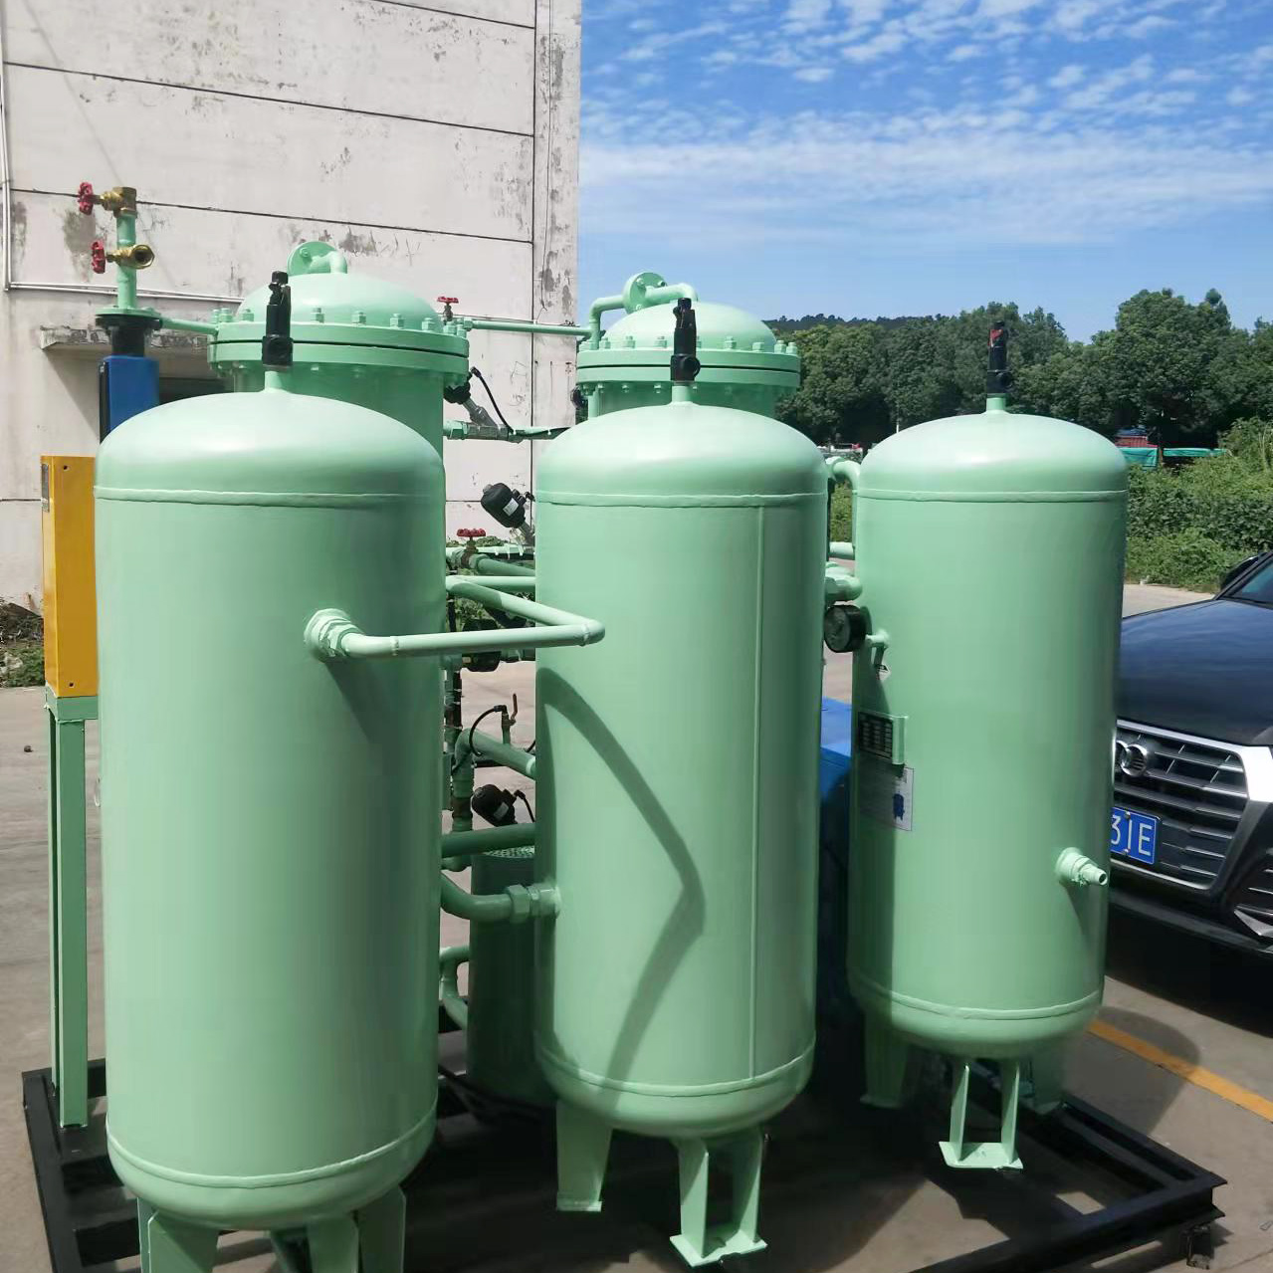
制氧厂用于从大气中产生纯氧。空气中含有21%的氧气，78%的氮气，0.9%的氩气和0.1的其他气体；用于从空气中提取氧气的技术之一被称为PSA，这是变压吸附法的缩写。PSA制氧厂使用物理分离过程，吸收氮气，并给出92%-95%的纯氧。PSA制氧机可用于很多行业，如金属工业，化学和石化工业，玻璃工业，养鱼业，石油和天然气工业等。由于氧气能够坚持燃烧过程，并且具有良好的氧化特性，因此被用于各种行业。
PSA制氧厂由塔组成，压缩空气被送入其中；压缩空气在进入其他步骤之前必须被干燥。干燥剂空气干燥器有亲和力，可以吸收压缩空气中的水分。这些干燥的压缩空气然后被传递到ZMS床，即沸石分子筛，主要吸收空气中的氮气。在同一时间，只有一个塔处于氧气生产过程中，其他塔处于再生过程中。再生是通过将塔的压力降至大气压实现的。之所以称为变压吸附，是因为通过对塔内的空气进行加压和减压，在两个塔之间产生了氧气的波动。出口处的氧气压力由背压调节器控制，氧气以最低压力供应。

